Национальные проекты. Фотоконтроль-2019
Дата посещения | 14.11. 2019 года
Проект: | Культура/Культурная среда
Объект | Капитальный ремонт Подгорненского сельского дома культуры по адресу: Бугульминский район, п.Подгорный, ул.Луговая, д.5
Состав участников | - Гарафутдинов В.В., заместитель руководителя Исполнительного комитета Бугульминского муниципального района;  - Мубаракшин М.Ф., глава Подгорненского сельского поселения  -Ибатуллина И.П., директор МБУ «Централизованная районная клубная система» Бугульминского муниципального района;  - представители подрядной организации;  - Бажитова Ю.А., заведующая Подгорненским СДК.  Выполнение СМР- 98%, в том числе:
Выполнение графика работ на объекте | - восстановление кирпичной кладки стен - 100 %  - устройство каркаса кровли с пароизоляционной пленкой - 100%  - устройство кровельного покрытия из профилированного листа –100%  - устройство каркаса фасада из профилей - 100%  - утепление фасада –100%  - установка окон -100%  - устройство отмостки – 100%  - устройство крыльца – 100%  - облицовка фасада металлосайдингом -98%  - ремонт системы электроснабжения –95%  - заливка полов – 85%
Основные выводы
Имеющиеся проблемы
Поручения, предложения, рекомендации | Подрядчику ускорить выполнение работ
Ответственные | Галиуллин Р.Р., директор ООО «ЖилСервис»

Капитальный ремонт Подгорненского сельского дома культуры
Бугульминского муниципального района. Фотоконтроль 14.11.2019г.
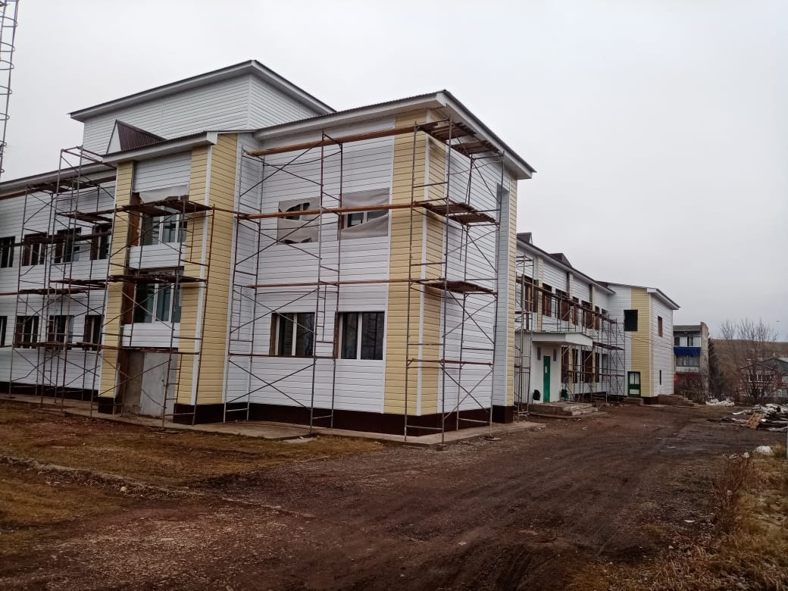

Капитальный ремонт Подгорненского сельского дома культуры
Бугульминского муниципального района. Фотоконтроль 14.11.2019г.
